

MANUAL DE UTILIZADOR Área Privada

www.intruck.es

Através deste manual a INTRUCK Carretillas Elevadoras S.L pretende descrever as funcionalidades que o portal www.intruck.es coloca à sua disposição no espaço privado, ao qual apenas os clientes exclusivos como você têm acesso.

Nesta área privada poderá aceder à informação totalmente actualizada que lhe irá dar uma vantagem competitiva face a outras empresas do sector, conhecendo os preços e os estados das máquinas antes de qualquer outra pessoa, além de receber periodicamente informações e ofertas especiais que, estamos seguros, serão do seu interesse.

Entrada com Código PIN

Para aceder à área privada tem de introduzir o nome de utilizador e palavra-passe seleccionados por si e confirmados ou validados pela INTRUCK.
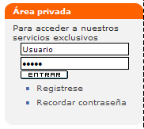

Esta será a mensagem de boas-vindas que o sistema irá mostrar como indicativo de que entrou num espaço privado concebido para si.

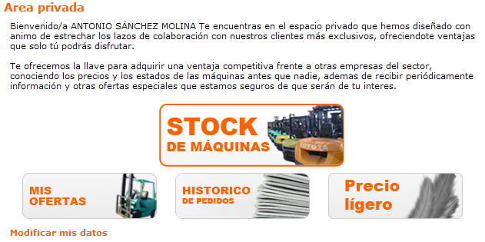

A partir desta página inicial poderá aceder directamente aos seguintes espaços e funcionalidades:

“Modificar os meus dados”: a partir desta opção pode modificar os seus dados.
“Stock de Máquinas”: acesso directo ao stock de carros elevadores e equipamentos de manutenção usados.
“As minhas ofertas”: acesso directo às suas ofertas.
“Histórico de Pedidos”: acesso directo aos seus pedidos.
“Preço reduzido”: ligação directa para mostrar as máquinas com preços reduzidos.

Navegação pelo catálogo

Esta secção apresenta a mesma informação que na parte pública com uma notável diferença: Como utilizador privilegiado poderá aceder por um lado ao preço de cada uma das referências e por outro lado, a um relatório técnico completo e exaustivo ou lista de verificação que lhe dá conta do estado do carro elevador ou do equipamento de manutenção usado com todo o luxo dos detalhes.

O localizador nesta parte privada é mais completo, uma vez que por um lado incorpora a possibilidade de fazer uma selecção de carros elevadores e equipamentos de manutenção usados por preço ou pelos que têm o relatório da lista de verificação disponível.

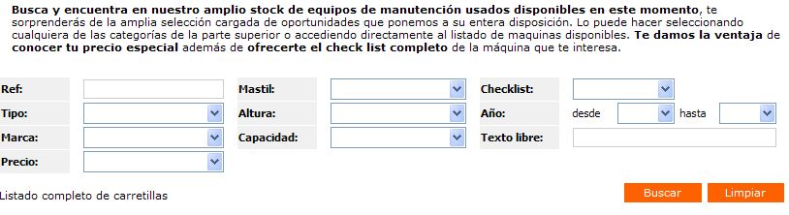

Outra vantagem interessante face às possibilidades que são apresentadas na parte pública é que pode seleccionar e introduzir as máquinas que mais lhe interessam num “Trailer”. Pode preencher o “Trailer” de duas maneiras, a partir da listagem premindo nos relatórios das listas de verificação ou através da ficha de detalhe que é apresentada em cada uma das referências.

Uma vez seleccionadas as máquinas que deseja, vá para o resumo do trailer onde estão as máquinas existentes no trailer.

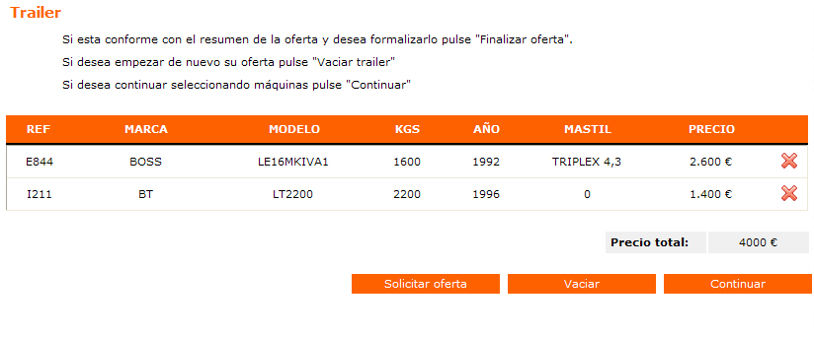 A partir daqui existem três opções:
- Solicitar oferta: Nesta opção vai elaborar um email para o comercial responsável da zona geográfica mais próxima de si.
- Esvaziar: Esvazia por completo o trailer.
- Continuar: dá-lhe a opção de poder continuar a adicionar máquinas ao trailer.

Também pode seleccionar a/s máquina/s que deseja eliminar sem eliminar a listagem completa premindo na que aparece em cada uma das linhas que compõem o resumo do trailer.

Lista de verificação

Outra das vantagens destacadas desta área privada a que tem acesso é a disponibilidade de um relatório detalhado e técnico sobre o estado geral do carro elevador ou equipamento de manutenção usado seleccionado. Dados como o estado do motor, sistema hidráulico, sistema eléctrico, transmissão e travões, direcção ou estrutura serão facultados com total transparência com o objectivo de manifestar e mostrar o estado do equipamento.

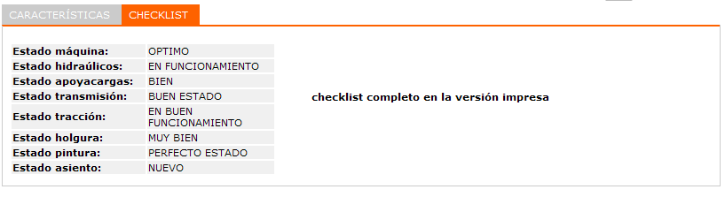

A partir daqui poderá ver o resumo ou o relatório completo da lista de verificação que poderá guardar ou imprimir.

Histórico de pedidos

Ao clicar em “Histórico de pedidos”, pode aceder à lista de todos os pedidos que está a realizar.



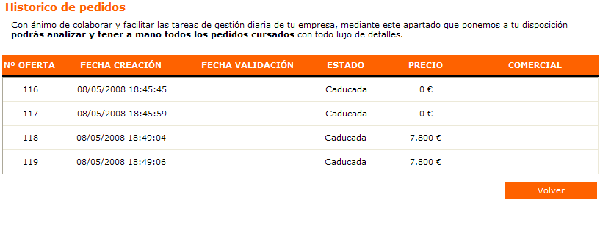

Esta é uma secção informativa ou de consulta pelo que a partir daqui não poderá modificar o estado do pedido. Através de uma legenda de cores poderá saber se os pedidos foram efectuados ou não, podendo consultar os detalhes de cada um fazendo clique em cima de cada linha de pedido que compõe o seu histórico.

As minhas ofertas

Ao clicar em “As minhas ofertas”, poderá aceder à lista de todas as ofertas apresentadas pela INTRUCK, com informação como o preço, a data de apresentação, o comercial que apresentou a oferta, etc.

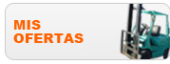

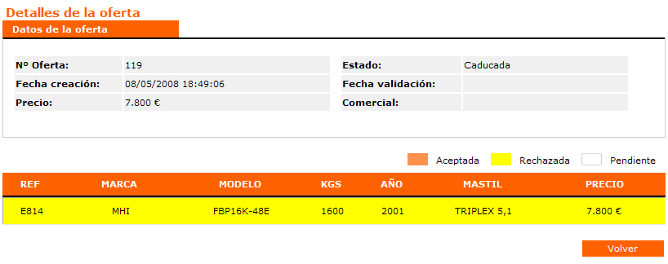

Modificar dados pessoais

Poderá visualizar e modificar directamente os seus dados pessoais através deste formulário que chegará ao comercial responsável da zona geográfica mais próxima de si.
